Ein Bild, das Fahrrad, Clipart, Text, Grafiken enthält.

**Bastelanleitung: Aus alt mach neu**

Bastle dir deinen eigenen Gelbeutel aus einem leeren Getränkekarton!

**Materialien:**

* Ein Bild, das Text, Im Haus, Buch, Büroausstattung enthält.

  Automatisch generierte Beschreibungmitgebrachter leerer Getränkekarton
* Haushaltsrolle
* Cutter-Messer
* Schere
* wasserfester Filzstift
* Klammer

**Arbeitsschritte:**

1. Besorgt euch zusammen alle Materialien vom Stationstisch und setzt euch damit an den separaten Tisch. Jeder beginnt dann mit den einzelnen Arbeitsschritten. Ihr dürft euch bei Schwierigkeiten gerne untereinander austauschen.

Ein Bild, das Text, Buch, Behälter, Box enthält.

1. Entferne zuerst mit dem Cutter-Messer und der Schere die Unterseite (Boden) und die Oberseite (Deckel) des Getränkekartons, sodass eine Art Schlauch entsteht. Falls der Getränkekarton innen noch etwas nass sein sollte, kannst du diesen mit Haushaltsrolle abtrocknen.

Ein Bild, das Text, Buch, Handschrift, Papierprodukt enthält.

1. Falte die Breitseiten nach innen, sodass beide Längsseiten direkt aufeinander liegen und drücke den Getränkekarton zusammen.
2. Ein Bild, das Text, Verpackung und Etikettierung, Karton, Box enthält.

   Automatisch generierte BeschreibungTeile den Getränkekarton in etwa drei gleich große Teile. Als Hilfe kannst du die Drittel mit einem Lineal ausmessen und mit einem Filzstift markieren. Falte dann das untere Drittel nach oben und befestige an der gefalteten Stelle den Milchbeutel mit einer Klammer.
3. 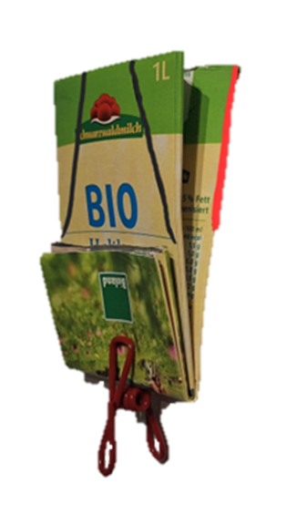Zeichne mit einem Filzstift insgesamt vier Schneidelinien an. Die Schneidelinien kannst du auf den Fotos anhand der zwei schwarzen und zwei roten Linien erkennen.

Ein Bild, das Wand, Klebezettel, Text, Papier enthält.
Ein Bild, das Text, Kinderkunst, Klebezettel, Im Haus enthält.

1. Schneide nun mit der Schere entlang der eingezeichneten Schneidelinien bis auf Höhe des hochgefalteten Drittels (siehe Fotos).

Ein Bild, das Text, Büroausstattung, Im Haus, Person enthält.
Ein Bild, das Text, Büroausstattung, Im Haus, Design enthält.

1. Falte Teil A nach unten, drehe den Getränkekarton um und falte Teil B ebenso nach unten und fixiere die Teile A und B mit der Klammer.

Ein Bild, das Text, Büroausstattung, Kinderkunst, stationär enthält.

Ein Bild, das Kinderkunst, Im Haus, stationär, Kunst enthält.

1. Nun sollte der Getränkekarton wie auf dem Bild aussehen. Schneide die zwei abstehenden Stücke des Getränkekartons an der rot eingezeichneten Linie mit einer Schere ab.

Ein Bild, das Text, Wand, Kunst, Im Haus enthält.
Ein Bild, das Büroausstattung, Im Haus, Werkzeug, Design enthält.

1. Schiebe nun Teil A des Getränkekartons in das Innere des Geldbeutels hinein.

Ein Bild, das Büroausstattung, Buch, Im Haus, Kinderkunst enthält.

1. Runde mit einer Schere die Ecken von Teil B des Getränkekartons wie auf dem Foto ab. Im Anschluss kannst du mit Teil B deinen Geldbeutel verschließen.

Ein Bild, das Behälter, Box, Text, Rechteck enthält.
Ein Bild, das Text, Kinderkunst, Im Haus, Kunst enthält.
Ein Bild, das Box, Behälter, Text, Kunst enthält.

1. Säubert gemeinsam euren Arbeitsplatz und legt alle verwendeten Materialien wieder zurück an den Ort, wo ihr sie geholt habt.

Und schon ist dein eigenes Upcycling-Produkt fertig. Du kannst es als Geldbeutel nutzen oder auch um kleine Gegenstände zu verstauen. **Viel Spaß beim Verwenden!**